**本紙**

**「人工知能技術を活用した放射線画像診断補助ソフトウェアの臨床使用に関する管理指針」の対象**

**人工知能関連技術が活用された画像診断補助ソフトウェア申請書（本紙）**

|  |  |  |
| --- | --- | --- |
| 承認 / 認証番号 | |  |
| 承認日（最終一変日） | |  |
| 名称 | 一般的名称 |  |
| 販売名 |  |
| 備考 | | AI機能：標準orオプション |

上記により、日本医学放射線学会「人工知能技術を活用した放射線画像診断補助ソフトウェアの臨床使用に関する管理指針」の対象として認定を申請します。

年　　月　　日

法人にあつては、主

たる事務所の所在地

製造販売業者　住所

法人にあつては、名

称及び代表者の氏名

製造販売業者

一般社団法人 画像診断管理認証機構　理事長　　　　殿

（注意）

1. 用紙の大きさは、日本工業規格A4とすること。

2. **添付文書を提出すること。**

3. 製造販売業者には、外国特例承認業者を含む。

4. AI機能は標準搭載かオプション扱いかを備考欄に記載のこと

※除外機能等：

・内視鏡関連AIソフト等は放射線画像診断に該当しない。

・CT/MRI画像再構成AIソフト等は診断補助機能には該当しない。

機能等説明用紙（1/2）

人工知能関連技術が活用された画像診断補助ソフトウェア申請書（機能等説明用紙）

1. 下記①～⑥項を薬機法上の添付文書/承認書/認証書からの引用で表に記載すること。

　表に記載しきれない場合（A4で2枚以内に収まらない場合）は、別紙に記載すること。

2. また、承認書/認証書の添付資料からの引用は認めない。

|  |  |
| --- | --- |
| 1. 用いた人工知能の種類・内容 | *記載しきれない場合には別紙１* |
| ②意図する放射線画像診断業務 | *記載しきれない場合には別紙２* |
| 1. 補助内容   -1: AI技術が活用されている画像診断支援AIのカテゴリー分類から選び、右に記載すること | **【***例：　C***】**  *この分類を選んだ根拠を、可能な限り薬機法上の添付文書/承認書/認証書からの引用で記載のこと。* |
| -2: AI技術が活用されているCAD機能がある場合には、CADe、CADxのどちらなのかを、無しの場合には「無し」と右に記載すること | **【***例：　CADe*　**】**  *この分類を選んだ根拠を、可能な限り薬機法上の添付文書**/承認書/認証書からの引用で記載のこと。* |
| -3: CADの場合には、薬事で承認された使い方（second reader、concurrent readerなど）を右に記載すること | **【***例：　second　reader***】**  *この使い方を説明する文章を、薬機法上の添付文書/承認書/認証書からの引用で記載のこと。* |
| -4: AI技術が活用されているレポート作成支援の有無 | **【***例：　有***】**  *有の場合には、その内容を説明する文章を、薬機法上の添付文書/承認書/認証書からの引用で記載すること。* |
| -5: AI技術が活用されているその他の補助機能がある場合には、その内容を薬機法上の添付文書もしくは承認書/認証書からの引用で右に記載すること |  |
| ④ 効果（放射線画像診断業務の支援性能） | *記載しきれない場合には別紙4* |
| ⑤ 使用上の注意（効果を得るために必要な注意（留意）事項） | *記載しきれない場合には別紙５* |
| ⑥ 承認条件がある場合には、添付文書もしくは承認書/認証書からの引用で右側に記載すること | *記載しきれない場合には別紙６* |

3．提出された資料の扱い

|  |  |
| --- | --- |
| JRSのAI-小委員会の委員  （オブザーバを除く） | ・本紙（申請企業、製品名を特定できる情報）  ・機能等説明用紙（添付文書等記載の内容）  ・別紙１～６（添付文書等記載の内容） |

4．画像診断支援AIのカテゴリー分類（機能による分類）

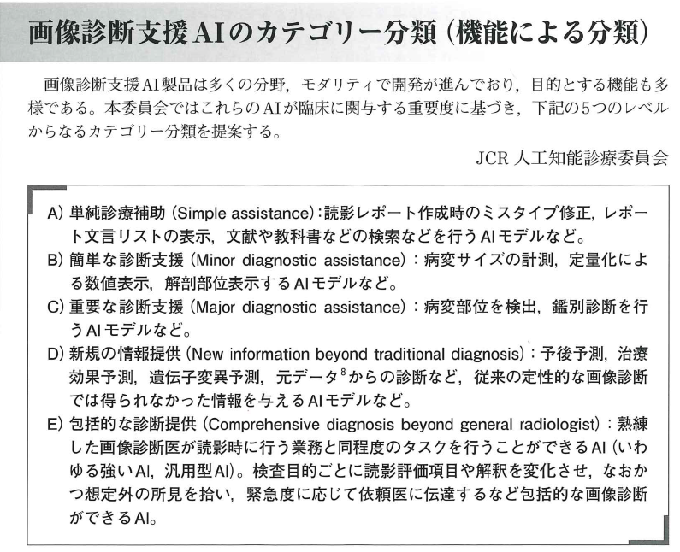2022 JCR News No.245　P.9

5. CADe、CADxの定義

**CADe（Computer-Aided Detection）：**

画像上で病変の疑いのある部位をコンピュータが自動検出し、その位置をマーキングする機能を有する単体ソフトウェア又は当該ソフトウェアが組み込まれている装置。コンピュータにより医用画像データのみ又は医用画像データと検査データの両方を処理し、病変又は異常値の検出を支援する。

**CADx（Computer-Aided Diagnosis）：**

病変の疑いのある部位の検出に加え、病変候補に関する良悪性鑑別や疾病の進行度、悪性度の確率等の定量的なデータを数値やグラフ等として出力する機能を有する単体ソフトウェア又は当該ソフトウェアが組み込まれている装置。診断結果の候補やリスク評価に関する情報の提供等により診断支援を行うものを含む。

出典：医用画像診断支援システム（人工知能技術を利用するものを含む）開発ガイドライン2019（手引き）令和元年12月

機能等説明用紙(2/2)　余白

別紙１　用いた人工知能の種類・内容

（添付文書/承認書/認証書からの引用のみ）

余白

別紙２　意図する放射線画像診断業務

（添付文書/承認書/認証書からの引用のみ）

余白

別紙３　補助内容

（添付文書/承認書/認証書からの引用のみ）

余白

別紙４　効果（（放射線画像診断業務の支援性能）

（添付文書/承認書/認証書からの引用のみ）

余白

別紙５　使用上の注意（効果を得るために必要な注意留意）事項）

（添付文書/承認書/認証書からの引用のみ）

余白

別紙６　承認条件

（添付文書/承認書/認証書からの引用のみ）

余白